**美国EV龙头特斯拉还是苹果？**

苹果CEO蒂姆·库克（Tim Cook）暗示该公司正在从事无人驾驶汽车开发工作，进一步印证了此前关于苹果重启造车计划的报道。此前，包括苹果分析师在内的许多消息人士认为，苹果应该是在2023年至2025年间发布新车。如今看来，整整提前了至少两年。

库克在周一接受美国科技播客的采访时说。“在我看来，自动化本身是一项核心技术。如果你退一步看，汽车其实很像是一台机器人。无人驾驶汽车就是一台机器人。所以可以凭借自动化做很多事情。我们将苹果会做什么。”

“我们在内部调查了很多产品，其中许多都一直未见天日，但这并不表示它们将来不会发布出来。”库克补充道。在被问及苹果是否正在开发汽车或车用技术时，库克拒绝对此置评。

他说：“我们喜欢整合硬件、软件和服务，然后找出它们的交汇点，因为我们认为这里会发生神奇的事情。所以我们喜欢这样，喜欢在这些方面拥有自己的主要技术。”

外界一直预计苹果会通过自主造车或向其他汽车厂商出售技术的方式进军汽车行业，该公司也的确采取了很多相关行动，例如大举扩充工程师队伍，以及在2019年收购无人驾驶汽车创业公司Drive.ai。

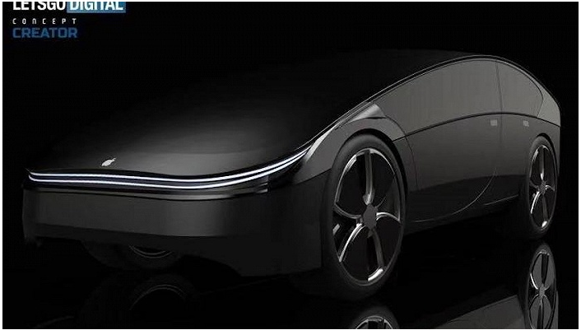

如果苹果开发无人驾驶汽车，就将与特斯拉形成正面竞争，后者已经推出了自己的无人驾驶功能。苹果在2018年挖走了时任特斯拉工程高级副总裁道格·菲尔德（Doug Field），外界预测他的主要任务就是开发无人驾驶汽车。苹果还招募了另外几名前特斯拉员工，包括特斯拉前工程副总裁迈克尔·施韦库茨（Michael Schwekutsch），他目前担任苹果特殊项目集团高级工程总监。

特斯拉CEO埃隆·马斯克（Elon Musk）也曾在去年表示，他曾试图将公司出售给苹果，但库克拒绝与他会谈。

库克的采访我们可以看出其造车的决心，同时我们也看到苹果和特斯拉的爱恨情仇。去年年底的时候苹果第一次表示其造车计划。当时的马斯克会对苹果造车的新闻很是不快，并发文说到“在Model 3项目最黑暗的日子里，我与蒂姆·库克曾进行会谈，讨论了苹果收购特斯拉的可能性，当时收购价格仅是特斯拉目前市值的十分之一，但库克拒绝了讨论。”意思就是在说6年前你挖我300特斯拉员工招呼都不打，3年前我遭遇至暗时刻想让你拉我一把你却拒绝。现在，大家都希望我对你发表“你若安好便是晴天”的祝福，Excuse me？

曾有人调侃说：在马斯克疯狂发推疯狂尬舞疯的时候，苹果一边挖人一边悄悄追赶。

而目前特斯拉市值已超过6500亿美元，是2年前的10倍，求库克的心理阴影面积。

我们认为苹果和特斯拉未来更有可能成为对手，而不是合作伙伴。

特斯拉毕肯的tit实盘群在近几个交易日也参与了一把。美股很美老师在630提示，到今日已经有12%增值，非常成功的案例。操作为王，知行合一。

**“慧”眼识PA**

'TSLA近日无趋势走势让持有者非常纠结。多头的临门一脚总是差了那么一口气。

只有巨大买盘才能推高价格使之保持在715之上，打破现有趋势。特斯拉Q1交付量创新高是否是巨大推手契机，打破现有格局呢？

AAPL价格走势与TSLA非常相似，近一个月也是无趋势走势。价格在等待巨大买盘打破格局，需要耐心等待选择方向。

AAPL走势是落后于FB,AMZN,GOOGL资金是否会倾斜AAPL，走出补涨行情呢？首先要破盘整趋势，才能突出重围。非常期待